 | Министерство науки и высшего образования Российской Федерации  Калужский филиал  федерального государственного автономного  образовательного учреждения высшего образования  «Московский государственный технический университет имени Н.Э. Баумана (национальный исследовательский университет)»  (КФ МГТУ им. Н.Э. Баумана)
ФАКУЛЬТЕТ ИУК «Информатика и управление»
КАФЕДРА ИУК5 «Системы обработки информации»

ОТЧЕТ

ЛАБОРАТОРНАЯ РАБОТА 5

ДИСЦИПЛИНА: «Средства мультимедиа»
Выполнил: студент гр. ИУК5-62Б |  | _________________ ( Ли Р. В. )  (Подпись) (Ф.И.О.)
Проверил: |  | _________________ ( Ткаченко А.В. )  (Подпись) (Ф.И.О.)
Дата сдачи (защиты):
Результаты сдачи (защиты):
- Балльная оценка:
- Оценка:

Калуга 2025

ЦЕЛЬ И ЗАДАЧИ РАБОТЫ, ТРЕБОВАНИЯ К РЕЗУЛЬТАТАМ
ЕЕ ВЫПОЛНЕНИЯ
Целью лабораторной работы является формирование и закрепление
навыков по созданию объектной анимации в среде Blender.
Основными задачами выполнения лабораторной работы являются:
1. Иметь представление о технологии и принципах анимирования
объектов.
2. Получить навыки создания анимации с использованием ключе-
вых кадров.
3. Получить навыки редактирования ключевых кадров и кривых
анимации.
4. Получить навыки использования драйверов для создания ани-
мации
Результатами работы являются:
− Созданная сцена по варианту в среде Blender.
− Подготовленный отчет
Вариант 17
С помощью панели свойств Частицы (Particles) и Физика (Physics)
смоделировать. Создать 2 сферы в форме глаз, продемонстрировать их
вращение; Анимация раскачивания и моргания висящей лампы.

Создать две сферы, придать цвет и форму глаз. Задать вращение вокруг оси.
Создать цилиндр и вытянуть в форму провода. Указать физику Ткани. Закрепить верхнюю грань в группе объектов. Закрепить нижнюю грань в группе объектов. Создать цилиндр и преобразовать в лампу. Задать Constaint и как группу объектов задать ту, в которой грани ранее.
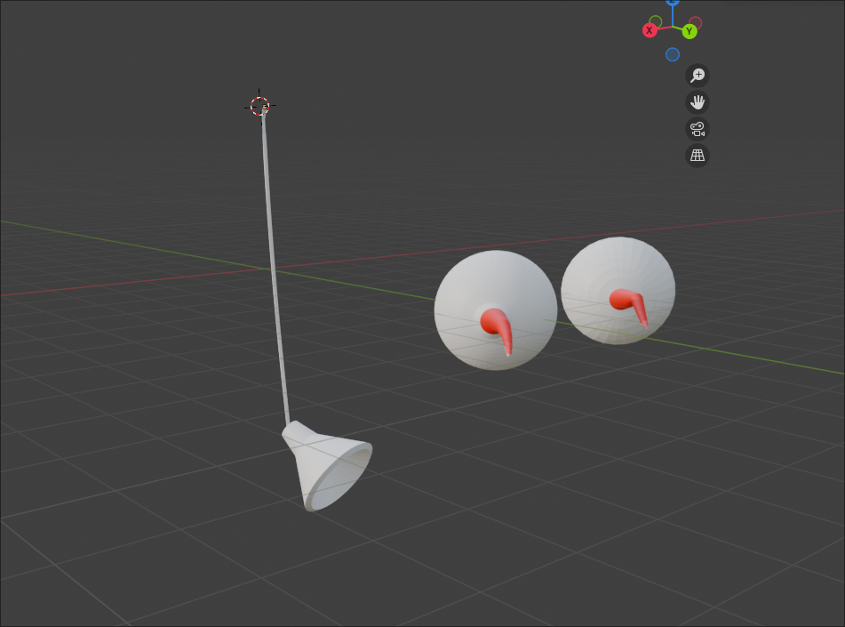
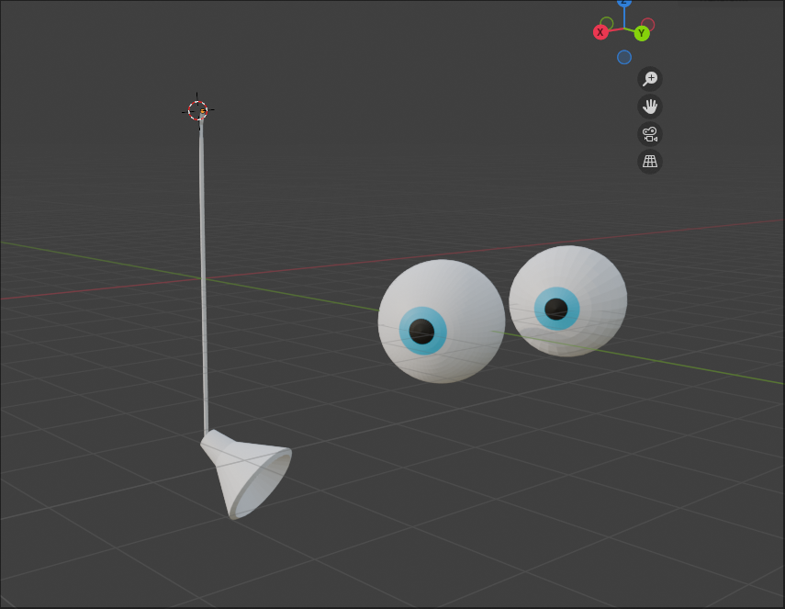
Контрольные вопросы.

1. Что такое ключевые кадры? Опишите процесс создания компьютерной анимации.
Ключевые кадры — это кадры, в которых задаются значения параметров объекта (позиция, масштаб, поворот и др.) в определённый момент времени. Blender автоматически интерполирует значения между ключевыми кадрами, создавая плавное движение.
Процесс создания анимации включает:
- Установка начального значения параметра и добавление ключа.
- Перемещение по временной шкале.
- Изменение параметра и установка следующего ключа.
- Повторение этих шагов для других параметров или объектов.

2. Какие типы ключевых кадров используются в Blender? Какие параметры Blender позволяет анимировать?
Типы ключевых кадров:
- Keyframe (жёлтый) — обычный ключ.
- Breakdown (зелёный) — промежуточный опорный ключ.
- Jitter (синий) — для случайных вариаций.
- Extreme, Moving Hold и др. — используются для раскадровки.
Анимировать можно практически всё: позицию, поворот, масштаб, материалы, параметры света, камеры, модификаторы, шейдеры, параметры физики и пр.

3. Опишите основные инструменты для работы с анимацией в Blender. Какие окна используются при работе с анимацией?
Основные инструменты:
- Insert Keyframe (I) — добавление ключа.
- Auto Keying — автоматическое создание ключей.
- Graph Editor — редактирование кривых анимации.
- Dope Sheet — быстрый просмотр и редактирование ключей.
- Timeline — воспроизведение и базовое редактирование.
Используемые окна:
- Timeline
- Dope Sheet
- Graph Editor
- NLA Editor
- Drivers (в Graph Editor)

4. Назовите типы интерполяции кривых анимации. В чем особенности каждого типа интерполяции?
- Bezier (по умолчанию) — сглаженные кривые, плавное движение.
- Linear — равномерное движение без ускорения/замедления.
- Constant — скачкообразное изменение, без переходов.
Каждый тип влияет на характер движения между ключевыми кадрами.

5. Какие операции с ключевыми кадрами можно производить в окне Dope Sheet?
- Перемещать, копировать, удалять ключи.
- Изменять тип ключей (T → тип интерполяции).
- Объединять ключи в экшены.
- Организовывать анимацию по каналам и слоям.
- Группировать ключи для NLA.

6. Каким образом можно записать анимацию перемещения объекта с помощью движения мыши?
- Включить Auto Keying (автоматические ключи).
- Перейти на нужный кадр.
- Переместить объект мышью (например, клавишей G).
- Ключ добавится автоматически.
Также можно использовать запись с помощью Motion Capture или Grease Pencil с функцией «Bake».

7. Как изменить тип ключевых кадров, которые будут создаваться при включенном режиме автоматического создания ключей?
- Включить Auto Keying.
- В выпадающем меню рядом с кнопкой выбрать нужный тип ключей (например, Only Available, LocRotScale).
- Изменить тип ключа по умолчанию можно в Preferences → Animation.

8. Каким образом можно сделать анимацию зацикленной?
- В Graph Editor выбрать нужную кривую.
- Меню Channel → Extrapolation Mode → Make Cyclic (F-Modifier).
- Также можно добавить модификатор Cycles к кривой в панели F-Curve Modifiers.

9. Опишите технологию создания анимации с помощью механизма драйверов.
Драйверы позволяют управлять параметром одного объекта на основе другого.
- Щёлкнуть правой кнопкой по параметру → Add Driver.
- Перейти в Graph Editor → Drivers.
- Указать переменную (например, трансформацию другого объекта).
- Настроить выражение (например, var * 2).
Это позволяет создавать зависимые или автоматические анимации.

10. Какие типы переменных можно добавить в драйвер?
- Transform Channel — позиция, поворот, масштаб объекта.
- Single Property — значение любого параметра из другого объекта.
- Distance — расстояние между двумя объектами.
- Rotation Difference — разница в угле поворота.
- Custom — выражение, Python-функция.

11. Каким образом можно создать анимацию движения текстуры по плоскости?
- В шейдере материала добавить Mapping Node.
- Анимировать значение Location по нужной оси (например, X).
- На нужном кадре вставить ключ (I) по координате Location.
- Изменить координату на другом кадре и вставить новый ключ.
- Blender создаст плавное движение текстуры.

